交接文档说明书

交付人：郑耀烽
接收人：陈晓暄
交接日期：2021.05.26-2021.06.01

一、项目概况
1.项目使用的技术
前端：小程序原生+VantWeapp+Vue（Beta阶段可能会用到）
后端：SpringBoot+Mybatis+Mysql
2.项目相关地址
Github地址：https://github.com/Willayuyu/TeamProject-Alpha
接口文档地址：
https://www.showdoc.com.cn/1313564866368599?page_id=6719517746672278
3.项目人员分配
前端：王雨 吴铠嘉 黄明亮 邵涵洋 李健雄 潘紫盈
后端：张晨星 张思萍 王炜嘉
4.项目需要的提前准备
SpringBoot和MyBatis的相关知识
可使用idea编译器的账号
一台云服务器（便于开发）
服务器简单的部署相关知识

二、交付人负责模块（JAVA后端）介绍
1.规范
代码规范
基于《阿里巴巴Java开发手册》https://github.com/chjw8016/alibaba-java-style-guide
制定了一些自己的规范
（一）注解、注释
@Passtoken：跳过认证（不需要用户权限的接口/不涉及增删改）
@UserLoginToken：需要认证（需要用户权限的接口）
类、属性、方法 用javadoc注释
（二）接口
获取数据：用request.getParameter("xxx")读取,而不使用@RequestParam;
接口格式：
@PostMapping("/xxx")
@UserLoginToken
public String xss(HttpServletRequest request)
{
String input=request.getParameter("input");
//.............................业务逻辑
Object data=new Object();
return JSON.toJSONString(Result.successResult(data));
}

（三）状态码
200：请求成功
1001：无访问权限
1002：会话过期
1003：登录状态异常
1004：访问资源为空
1050：服务端错误
（四）DAO写法
@Mapper
public interface ActivityInfoDAO
{
void insertActivityInfo(ActivityInfoDO activity);
ActivityInfoBO getActivityInfoById(Long id);
//多个不同类型参数使用@Param注解
List<ActivityInfoBO> listActivityInfo(@Param("activity") ActivityInfoDO activity, @Param("tag") ActivityTagDO tag);
void updateActivityInfo(ActivityInfoDO activity);
}

（五）Mapper写法
插入
<!--keyProperty填需要在插入后获取的主键，该主键将会被赋给用于插入的DO-->
<insert id="XXX" useGeneratedKeys="true" keyProperty="id">
INSERT INTO `table`(id,title,content) VALUES(#{id},#{title},#{content})
</insert>
查询
<!--返回结果封装成BO-->
<select id="XXX" resultMap="">
SELECT
<if test="distinct !=NULL AND distinct!=''">DISTINCT</if>
* FROM `table`
<where>
<if test="title !=NULL AND title !=''">
<if test="titleLike !=NULL AND titleLike !='' ">
AND title LIKE #{title}
</if>
<if test="titleLike ==NULL OR titleLike ==''">
AND title=#{title}
</if>
</if>
</where>
<if test="limit !=NULL AND limit!='' ">limit #{begin},#{size}</if>
</select>
更新
<update id="XXX">
UPDATE `table`
<set>
<if test="title !=NULL AND title !=''">title=#{title},</if>
<if test="content !=NULL AND content !='' ">content=#{content},</if>
<!--进行更新操作时需要修改更新时间,同理，插入时要使用now（）函数插入时间-->
gmt_modified=now()
</set>
WHERE id=#{id}
</update>

idea可以使用阿里巴巴代码规范检查插件来规范代码，具体教程可参考https://blog.csdn.net/londa/article/details/109558223
接口规范
（一）接口命名规范
例：http://XXX.XXX/goods/listGoodsCategory
其中XXX.XXX为服务器的部署地址，goods为模块名，listGoodsCategory为功能名称，接口命名和变量命名均采用驼峰命名法
（二）返回的JSON规范
例：
{
"code": 200,
"data":
[
{
"categoryDesignation": "书籍",
"categoryId": 2
}
],
"message":"请求成功"
}
每个返回JSON的包含三个属性：code，data，message，返回的数据封装在data中；
下一层的结构相对上一层多一个TAB；
[,],{,}均另起一行；
数组仅写一个示例；
：后有一个空格，如果为字符串不换行
（三）Github提交规范
提交的标题和具体描述都要填写内容，内容格式为：实现功能的简单描述概括——学号姓名（例：221801420郑耀烽）；
不提交与修改代码无关的环境配置的变化；
Tips：建议先pull再push，同时pull下来的项目复制副本，在副本上修改确认后在进行提交修改

2.项目结构
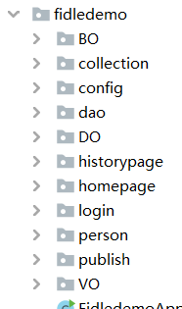
（一）BO
一般用于业务层，当业务比较复杂，用到比较多的业务对象时，可用BO类组合封装所有的对象一并传递。
例：
@Data
@NoArgsConstructor
@AllArgsConstructor
public class CategoryBO
{
//分类
public static final Integer GOODS=1;
public static final Integer TASK=2;
public static final Integer ACTIVITY=3;
private Long id;

/**
* 类别编号
*/
private Long categoryId;

/**
* 类别名称
*/
private String categoryDesignation;

/**
* 类别分类
*/
private Integer type;

/**
* 操作时间信息
*/
protected GmtInfo gmtInfo;

/**
* 构造方法
* @param categoryId
* @param categoryDesignation
* @param type
*/
public CategoryBO(Long categoryId, String categoryDesignation, Integer type)
{
this.categoryId = categoryId;
this.categoryDesignation = categoryDesignation;
this.type = type;
}
}
@Data注解会自动提供类的所有属性的get，set方法以及equals、hashCode、canEqual、toString方法
@AllArgsConstructor和@NoArgsConstructor分别提供类的全参构造和无参构造
（二）VO
一般用于web层向view层封装并提供需要展现的数据，在controller或service层中使用，封装前端需要的数据进行返回
例：
@Data
@AllArgsConstructor
@NoArgsConstructor
public class CreditVO {

private Integer creditScore;

private Integer likeNum;

private Integer dislikeNum;

}
（三）DO
一般用在数据层映射到数据库表的类，类的属性与表字段一一对应,用作使用DAO时的参数。
例：
@Data
@NoArgsConstructor
@AllArgsConstructor
public class GoodsInfoDO {
//查询限制字段
private Boolean limit;
private Integer begin;
private Integer size;
private Boolean distinct;

//数据库字段
private Long id;
private Long sellerId;
private String title;
private BigDecimal price;
private BigDecimal originalPrice;
private String description;
private Long category;
private Integer condition;
private Integer sold;

//模糊字段(字符串)
private Boolean titleLike;
/**
* 起始时间（用于发布时间的模糊查询）
*/
private Date createTimeBegin;
/**
* 结束时间（用于发布时间的模糊查询）
*/
private Date createTimeEnd;
private Boolean descriptionLike;
}
DO层有三种数据字段：查询限制字段，数据库字段，模糊字段，设置查询限制字段可以实现分页效果，数据库字段用于映射数据库表，模糊字段用来设置是否进行模糊查询，以及对哪一字段进行模糊查询
（四）DAO层
每一个DAO层功能都有两个文件，一个Interface接口以及一个对应的mapper的xml文件
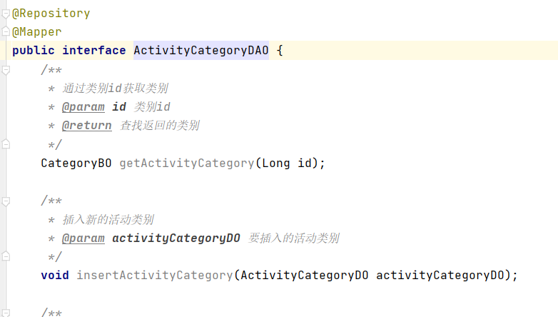
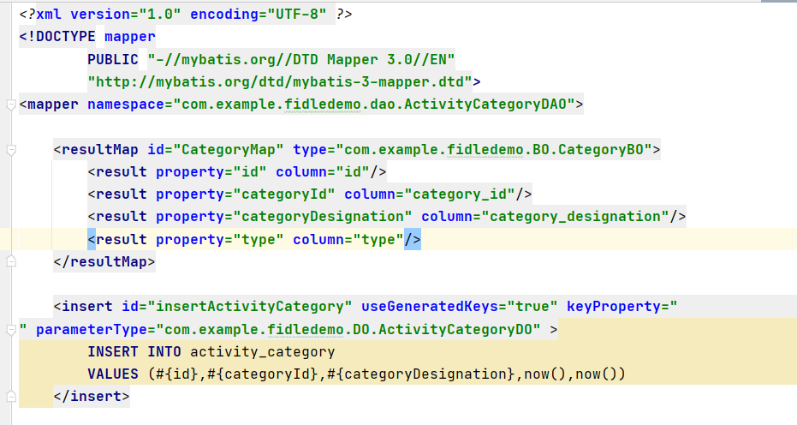
resultMap用于将查询结果的数据库表映射为BO类
（五）功能模块业务层
每个功能为单独一个包，有自己的controller，service，utils。
例：
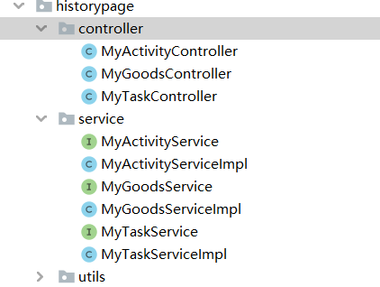
controller和service都按照功能进行划分，且每个Service接口都会对应一个实现类
Controller
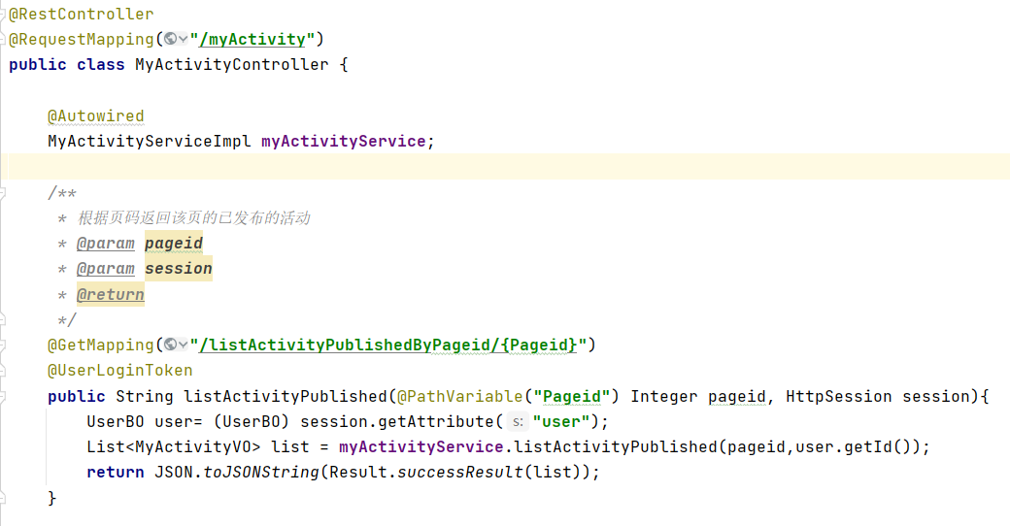
@RestController将该类作为控制器且返回数据转化为JSON
@RequestMapping添加功能的url前缀
@Autowired 获取自动装配的服务类
@GetMapping设置get请求方法的路径
@UserLoginToken 检测用户是否为登录状态
获取请求用户的信息使用HttpSession
获取请求参数使用HttpServletRequest
控制器的返回统一为String，通过Result.successResult()进行转化，有返回数据将返回参数作为数据进行传递
Service
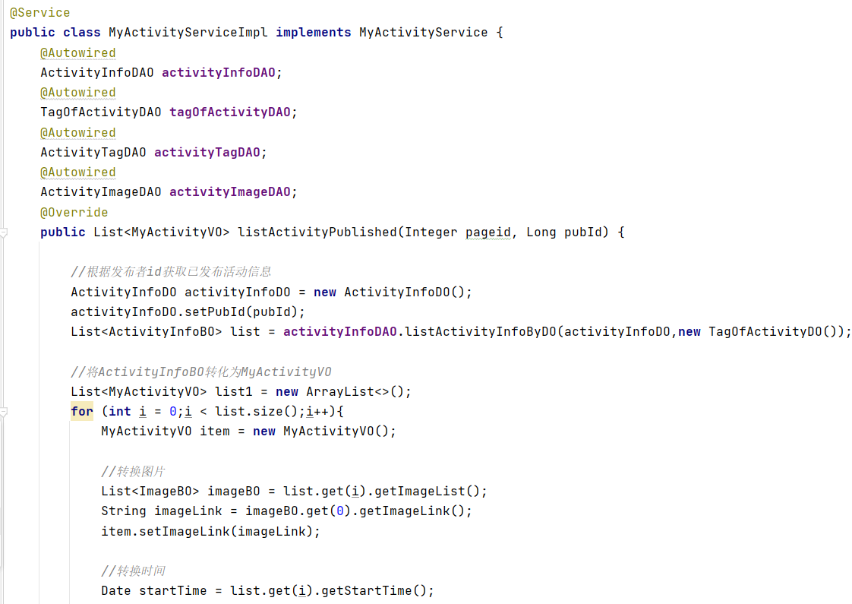
@Service 将服务类进行自动装配
@Autowired 获取已装配的DAO
Service实现指定的Service接口，在实现函数里DAO完成业务操作，返回对应的VO层数据实体

3.负责模块
（一）接口文档
个人主页、二手历史记录页、活动历史记录页、任务历史记录页
（二）Java代码
（1）VO层
代码位置：com.example.fidledemo.VO
（2）dao层：类别，标签，图片
代码位置：com.example.fidledemo.dao下
ActivityCategoryDAO,ActivityCategoryMapper.xml
ActivityImageDAO,ActivityImageMapper.xml
GoodsCategoryDAO,GoodsCategoryMapper.xml
GoodsImageDAO,GoodsImageMapper.xml
TagOfActivityDAO,TagOfActivityMapper.xml
TagOfGoodsDAO,TagOfGoodsMapper.xml
TagOfTaskDAO,TagOfTaskMapper.xml
TaskCategoryDAO,TaskCategoryMapper.xml
（3）Service层：历史记录页和个人页面
代码位置：com.example.fidledemo.historypage,
com.example.fidledemo.person

